简单说就是一个可以和场景互动的游戏，故事发生在鲲的背上，是一个2d的平台跳跃游戏，主角可以通过吹笛子控制鲲，可以控制鲲的倾斜、突然加速减速、垂直起降、喷射水柱、召唤鸟群、下雨、震动、引发飞鸟或恐龙下落、引发滚石等等，后面有一个怪物一直在追主角，然后就需要通过这些和场景的互动来阻碍那个怪物。

比如说可以通过控制鲲倾斜，这时候根据倾斜的角度不同主角和怪物就会往前滑或者往后滑，但是有些地形比如说长草的地方，摩擦力比较大，就可以不受倾斜的影响，这样就可以用倾斜来躲避怪物的追捕，方法就是趁怪物不在长草的地方的时候，主角跑到长草的地方，然后让鲲倾斜，让怪物向后滑。

再比如说，场景里有一些可以喷射水柱的地方，当跳跃距离不够的时候，可以控制鲲喷射水柱，增加自己的滞空时间，可以跳到更远的地方。喷射水柱的地方就像超级玛丽里那种水管，鲲的背上有很多。或者设定成，两块地面之间的空隙，也就是可以掉下去的悬崖，就是喷水的地方。

然后不同种类的互动之间还可以相互配合，比如说倾斜之后再喷水柱，就可以斜着把自己往前喷，或者斜着把怪物往后喷，这样躲避追捕。

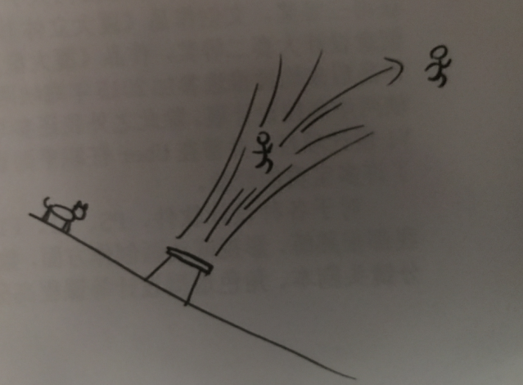

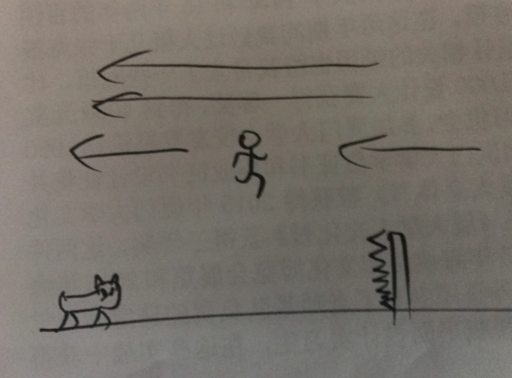

这个是突然减速的例子。鲲其实是一直往前移动着的，就像一辆公交车。当前面的墙上有刺的时候，玩家可以跳起来然后控制鲲突然刹车。然后怪物就会被甩到前面的墙上被扎到。被扎到可以让怪物散架，然后重组需要一段时间。

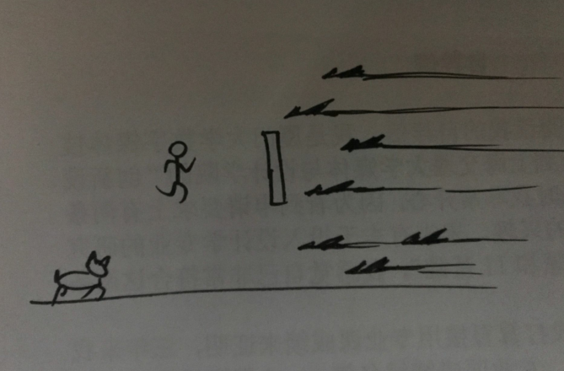

召唤鸟群就是这样，水平方向飞过来一群鸟，碰到就会受伤，然后可以跳起来或者怎么样，找个地方躲避，利用鸟群攻击怪物。

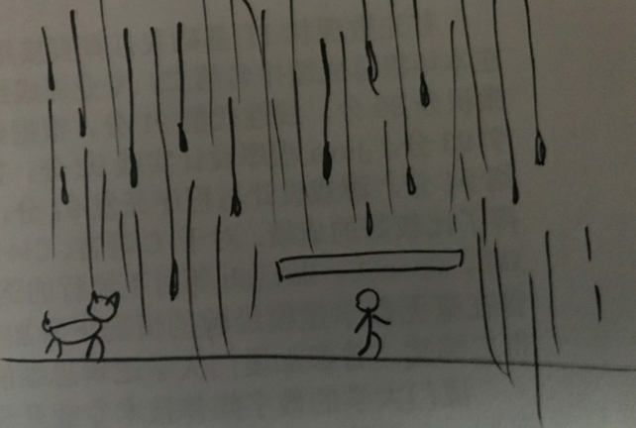

控制鲲剧烈喷水的话就会下雨，下雨就相当于垂直版的召唤鸟群，也需要自己先找好地方躲避。

因为鲲特别大，所以它的背上就成了一个岛，鲲本身就是一个岛，然后岛上曾经有过居民，所以会有一些建筑或者陷阱什么的，但是鲲本身还是活着的。

怪物的设定是可以自动躲避物体，一直在追杀主角。